# Proyecto lenguaje de marcas

Pagina de inicio con los botones de inicio y el de inicio de sesión. Después dos botones “Ver diseños” y “Crea tu diseño”. Y en el pie de pagina los botones de redes sociales. Tipo de letra “Gravitas One” y tamaño 24.

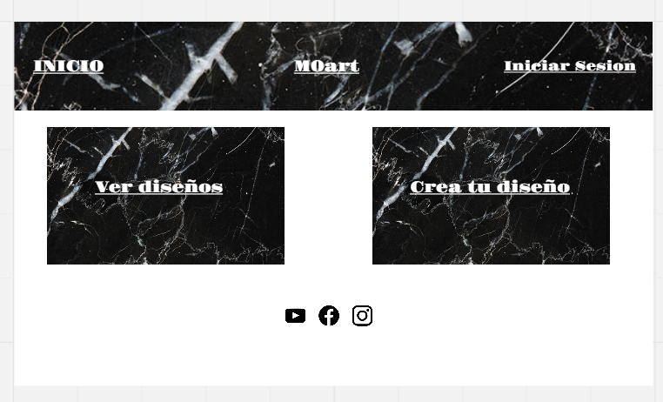

Los dos formularios de inicio de sesión y registro.( cada formulario en una pagina)

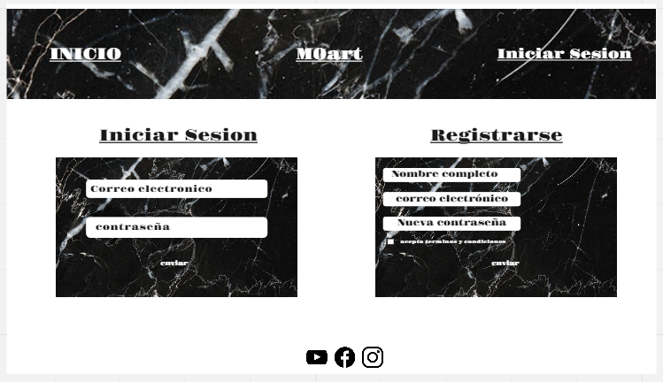

La pagina 1 (Ver diseños):

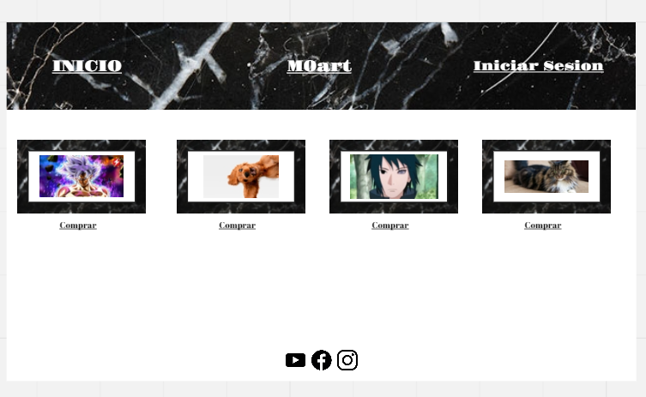

La pagina 2 (Crea tu diseño):

